% DIFICULTAD | PUNTAJE TOTAL | PUNTAJE OBTENIDO | PORCENTAJE OBTENIDO
60% | 25

COLEGIO PEDRO DE VALDIVIA DE VILLARRICA
Departamento de Inglés
Víctor Alvarado
Educadora Diferencial
Carolina Nazal
4° básico

EVALUACIÓN FORMATIVA UNIDAD 2”Where are you from?”

EJEMPLOS CON EL VERBO LIKE
-Elliot, Billy and I are traveling to Canada soon. We like cold weather.
Elliot, Billy y yo viajaremos pronto a Canadá. A nosotros nos gusta el clima frío.
-Sabrina is studying English, she likes to learn languages.
Sabrina está estudiando inglés, a ella le gustan mucho los idiomas
-Martha doesn’t like her new bed.
A Martha no le gusta su cama nueva
-We don’t like to eat alone, so we always eat together.
A nosotros no nos agrada comer solos, de modo que siempre comemos juntos

NOMBRE:
CURSO: |  |  | FECHA:
OBJETIVO(S) DE APRENDIZAJE |  | HABILIDADES |  | CONTENIDOS
. OA 13 – Escribir, copiar o completar oraciones simples, de acuerdo con un  modelo. |  | - Conectar lo aprendido sobre la multiculturalidad con el tópico de inmigración y el respeto por las etnias del área de Historia, Geografía y Ciencias Sociales.  - Crear un texto informativo sobre la  cultura de un país. |  | -Uso verbo Like  - Vocabulario temático: Países
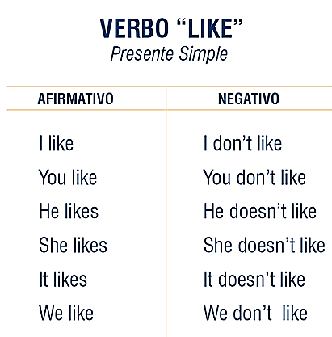
- Crear 10 oraciones de la cultura de un país que te guste o te llame la atención utilizando like / don’t /doesn’t like. Debes poner imagines o dibujar su bandera y si quieres otras cosas características de ese país.
1._______________________________________________________________________
2. _______________________________________________________________________
3._______________________________________________________________________
4.________________________________________________________________________
5.________________________________________________________________________
6._______________________________________________________________________
7. _______________________________________________________________________
8._______________________________________________________________________
9.________________________________________________________________________
10._______________________________________________________________________

AQUÍ REALIZA TUS DIBUJOS DEL PAÍS QUE ELEGISTE

